 |  | 데이터융복합∙소비자리서치 전문 연구기관  컨슈머인사이트 보도자료  (Contents Report '24-07)
기관 | 컨슈머인사이트 |  | 이메일 | parkkh@consumerinsight.kr
문의 | 박경희 본부장 |  | 연락처 | 02) 6004-7619
배포일 | 2024년 11월 15일(금) 배포 |  | 매수 | 4매

OTT 최애 장르는 ‘드라마’, 그 중 열에 아홉은 ‘K드라마’
컨슈머인사이트 'OTT K-오리지널 콘텐츠 시청자 평가’
- 드라마 시청 경험률 3명 중 2명꼴로 영화보다 높고
- 드라마 중에서도 K드라마 시청 경험률이 90% 넘어
- 그 다음은 영화, 예능, 애니 순…스포츠, 다큐는 낮아
- 향후 관심도 K드라마가 최고…OTT 시장 성패 가를듯

○ 국내 온라인동영상서비스(OTT : Over The Top) 이용자가 제일 많이 시청하는 장르는 ‘드라마’이며, 그 중 ‘한국 드라마’(K드라마) 시청경험률이 90% 이상으로 가장 높았다. K드라마는 시청자의 관심 또한 가장 크게 높아지고 있어 향후 OTT의 성패를 가르는 장르로 중요성이 더 커질 것으로 예상된다.
□ 컨슈머인사이트가 지난 4월 시작한 ‘OTT K-오리지널 콘텐츠 초기 시청자 평가(매주 전국 20~59세 남녀 OTT 이용자 500명 대상)’의 지난 10월 조사(제20~23차, 2000명)에서 주요 OTT 이용자의 콘텐츠 장르별 시청 행태를 비교한 결과다.

■ 예능은 티빙∙웨이브, 스포츠중계는 쿠팡플레이∙티빙 강점
○ OTT 이용자가 가장 많이 시청한 장르(복수응답)는 드라마(66%)였고 이어 영화(58%), 예능(49%) 순이었다[그림1]. 그 다음은 애니메이션(24%), 스포츠중계와 다큐멘터리(각각 13%)가 뒤를 이었다. 드라마와 영화는 거의 모든 OTT에서 시청경험률이 제일 높은 장르였는데 특히 넷플릭스(드라마 70%, 영화 73%)와 디즈니플러스(76%, 71%)는 둘 다 70% 이상이었다.

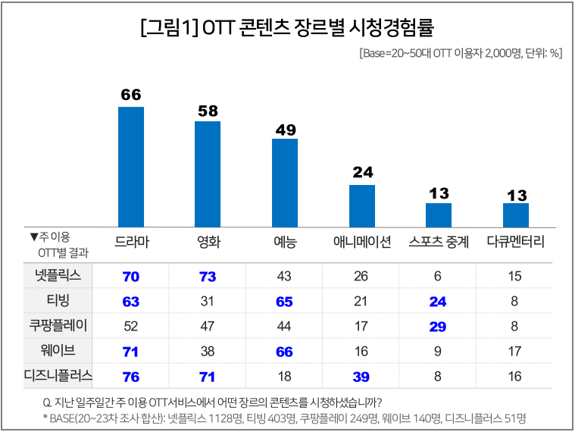

○ 그 밖의 장르에서는 OTT별 특성이 두드러졌다. 예능은 티빙(65%)과 웨이브(66%)가, 애니메이션은 디즈니플러스(39%)가 눈에 띄게 높았다. 스포츠중계에서는 쿠팡플레이(29%)와 티빙(24%)이 확실한 강점을 보였다. 쿠팡플레이는 축구(K리그, 분데스리가)∙농구(호주 NBL)∙미식축구(미국 NFL)는 물론 모터스포츠∙격투기 등 다양한 종목에 공을 들인 결과이며, 티빙은 한국프로야구(KBO) 리그를 독점중계하는 데 크게 힘입었다.

■ 디즈니플러스, 미국 드라마영화에 강세
○ 드라마와 영화의 제작국가별 시청경험률을 보면, 드라마의 경우 K드라마가 91%로 월등히 높았다. 미국이 20%로 그 다음이었고 일본∙유럽∙중국은 모두 한 자릿수에 그쳤다[그림2]. K드라마 시청경험률은 토종 OTT인 티빙(96%), 쿠팡플레이(93%), 웨이브(90%) 뿐 아니라 넷플릭스(91%)도 모두 높았다.

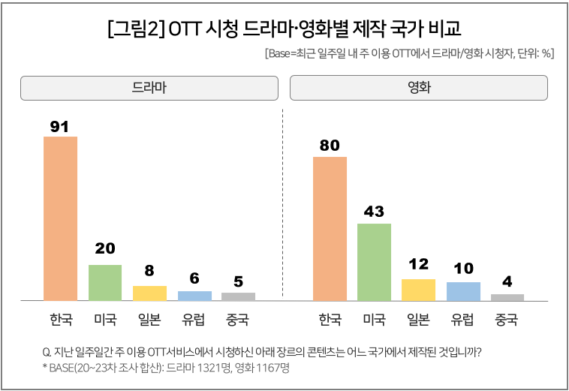

○ 디즈니플러스는 K드라마 시청경험률이 60%대로 유독 낮은 대신 미드(미국 드라마)에서 상대적으로 강했다. 미드 시청경험률이 51%로 국내 OTT(6~14%)는 물론 넷플릭스(26%)보다도 크게 앞섰다.
○ 영화 장르의 경우에도 K영화 시청경험률이 80%로 가장 높았지만 미국 영화도 43%로 비교적 높았고, 일본(12%), 유럽(10%)도 10%를 상회해 드라마 장르에 비해서는 해외 콘텐츠 시청이 활발했다. 특히 디즈니플러스는 미국 영화 시청률이 61%로 K영화 시청률(56%)을 뛰어넘었다.

■ OTT 성공의 열쇠는 K-오리지널 드라마
○ K드라마는 시청자가 가장 많이 보는 장르이면서 앞으로의 관심 또한 가장 크게 증가하는 추세라는 점에서 주목된다. '콘텐츠 장르에 대한 관심이 예전에 비해 어떻습니까?'라는 질문에 '증가했다' 응답 비율은 K드라마가 51%로 가장 높았다. 그 다음은 K영화(45%), 해외영화(39%), 예능(37%) 순이었고, 해외드라마(32%)는 예능보다도 낮았다.
○ K드라마, K영화 장르의 완성도 있는 오리지널 콘텐츠 확보가 OTT의 성패를 가르는 중요한 경쟁력이 될 것으로 보인다. 제작비가 치솟는 환경에서 독창적인 스토리와 영상미사운드 등의 제작 퀄리티를 얼마나 확보하느냐가 관건이 될 것이다.

----------------------------------------------------------------------------------------------------------------------
이 리포트는 컨슈머인사이트의 신규 기획조사 'OTT K-오리지널 콘텐츠 초기 시청자 평가'를 바탕으로 한다. 조사는 컨슈머인사이트의 86만 IBP(Invitation Based Panel)를 표본 틀로 매주(회당 표본 규모 500명) 실시하며 OTT K-오리지널 콘텐츠에 대한 초기 시청자 반응 전반을 조사 범위로 한다. 표본추출은 성·연령을 균등 할당하여, 모바일과 PC를 이용한 온라인 조사로 진행된다.

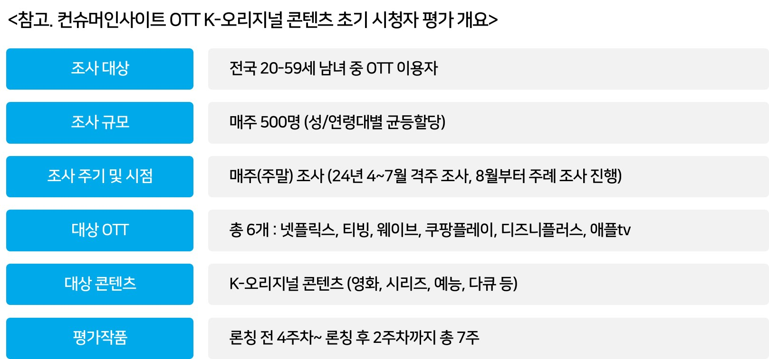
----------------------------------------------------------------------------------------------------------------------
Copyright © Consumer Insight. All rights reserved. 이 자료의 저작권은 (주)컨슈머인사이트에 있으며 언론사의 직접 인용 보도 외의 목적으로 사용할 수 없습니다. 그 밖의 인용 및 재배포는 컨슈머인사이트와 사전 협의를 거쳐 서면 승낙을 받은 경우에 한합니다
For-more-Information
박경희 본부장 | parkkh@consumerinsight.kr | 02)6004-7619
박지영 팀장 | parkjy@consumerinsight.kr | 02)6004-7629
전유진 연구원 | jeonyj@consumerinsight.kr | 02)6004-7656
양수정 연구원 | yangsj@consumerinsight.kr | 02)6004-7628

